Занятие 23.

Пророк Илия (крепость Господня)

Пророк Илия жил при самом нечестивом царе Ахаве, который поклонялся идолу Ваалу и принуждал к тому же и народ.

Учимся читать икону.

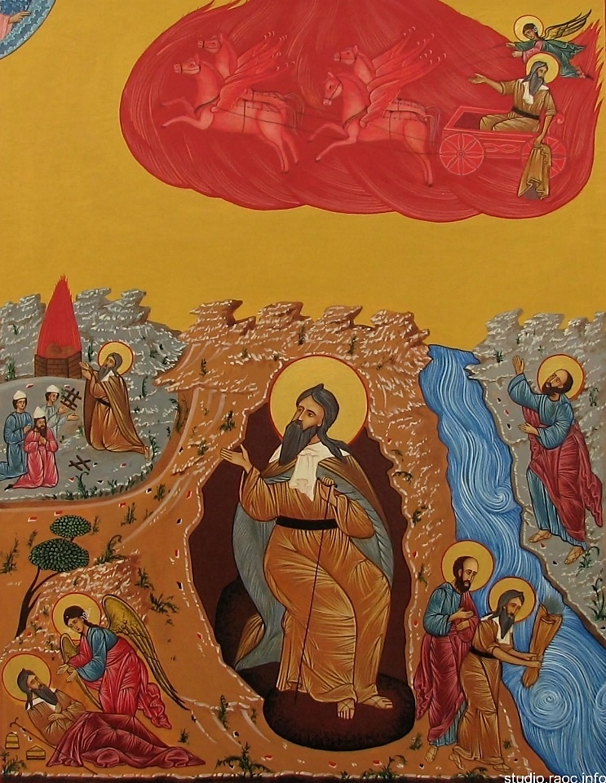
3
6
6 вдруг явилась колесница огненная и кони огненные, и разлучили их обоих, и понесся Илия в вихре на небо.
5 И взял Илия милоть свою, и свернул, и ударил ею по воде, и расступилась она туда и сюда, и перешли оба посуху Иордан
1 жив Господь Бог Израилев, пред Которым я стою! в сии годы не будет ни росы, ни дождя, разве только по моему слову… И вороны приносили ему хлеб и мясо поутру и по вечеру, а из потока Хораф он пил.
2 Господи Боже мой! да возвратится душа отрока сего в него! – в Сарепте Сидонской
3 Три года засуха. На горе Кармил: «Кто пошлет с неба огонь на жертву, Тот и есть истинный Бог».

И взяли они (450 жрецов Ваала) тельца, который дан был им, и приготовили, и призывали имя Ваала от утра до полудня, говоря: Ваале, услышь нас! Но не было ни голоса, ни ответа. И скакали они у жертвенника, который сделали.
В полдень Илия стал смеяться над ними и говорил: кричите громким голосом, ибо он бог; может быть, он задумался, или занят чем-либо, или в дороге, а может быть, и спит, так он проснется!
4 выйди и стань на горе пред лицем Господним, и вот, Господь пройдет, и большой и сильный ветер, раздирающий горы и сокрушающий скалы пред Господом, но не в ветре Господь; после ветра землетрясение, но не в землетрясении Господь; после землетрясения огонь, но не в огне Господь; после огня веяние тихого ветра, [и там Господь]. Гора Кармил
5
2
1

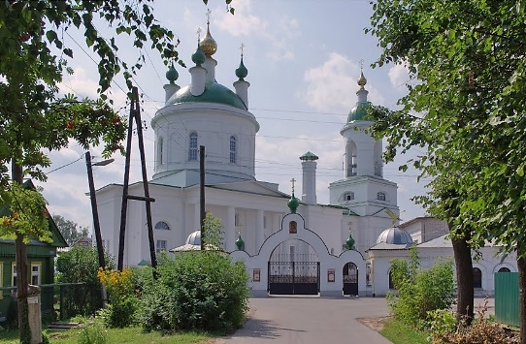
Пророк Илия был одним из первых угодников Божиих, которых стали почитать на Руси. Во имя его еще при князе Аскольде, в начале IX века, был воздвигнут соборный храм в Киеве. И святая равноапостольная княгиня Ольга поставила церковь во имя пророка Божия Илии на севере Руси, в селе Выбуты.

- Наш храм тоже построен в честь Илии пророка
в 1842 г. на средства купца Александра Лепетова.
- Престольный праздник храма – 2 августа.
- Настоятель храма архимандрит Никандр.

